NOTA TÉCNICA

Visando atender ao princípio constitucional que assegura o direito à informação dos órgãos públicos para todo cidadão, para fins da competência de julho/2018, reforçamos que, em consonância com a legislação vigente, os membros do Conselho de Administração e do Conselho Fiscal do Instituto Sócrates Guanaes (ISG) não recebem ajudas de custo.

Goiânia, 02 de agosto de 2021.
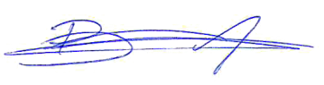

Bruno Almeida
Diretor Geral – HDT

